«Опасно, газ!» - предупреждают огнеборцы
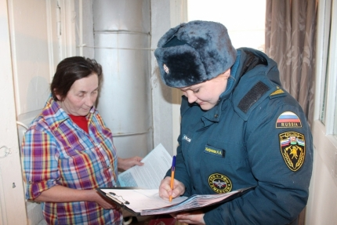
В зимний период в жилом секторе отмечается рост пожаров по причинам нарушения правил пожарной безопасности при эксплуатации печного и газового отопления. Также проблемным вопросом остается неосторожное обращение с огнем во время курения в нетрезвом состоянии. Профилактикой этих вопросов занимаются инженеры муниципальной пожарной охраны, совместно с инспекторами отдела надзорной деятельности. Специалисты периодически проводят обходы жилого фонда, частного сектора. Особое внимание на подобных мероприятиях уделяется домам, где для отопления используется газовое оборудование. Цель профилактических служб – проверка соблюдения требований безопасного использования газового оборудования в быту. Работники профилактических отделов проводят с жителями частного и муниципального фонда инструктажи, где напоминают не только основные правила пожарной безопасности в быту и при использовании газового оборудования, но и порядок действий в случае возникновения любой чрезвычайной ситуации.
“Устройства, работающие на газе, нуждаются в постоянном техническом осмотре. Поэтому по установленному графику вместе с газовыми службами проводим обходы. В ходе рейдов исследуется состояние газового оборудования, его исправная работа, наличие всех необходимых документов с отметками газовой службы о проведении технического обслуживания”, - говорит инженер ОПП МБУ УПО города Уфы по Советскому району Александра Хафизова.
Часто причинами ЧС являются нарушения при пользовании газовыми баллонами, в том числе при неправильном хранении и эксплуатации. Необходимо также следить за своевременной заменой изношенных газовых труб и газовых плит. По словам специалистов, к сожалению, очень часто в муниципальных домах и в частном секторе хозяева размещают газовые баллоны емкостью более 5 литров внутри помещения, что категорически запрещено. В ходе обследования инженеры напоминают, о том, что баллоны должны находиться вне жилого помещения в железном шкафу.
- Если в доме пахнет газом, следует незамедлительно устранить утечку. При этом нельзя пользоваться электричеством, открытым огнем, курить, проверять утечку газа зажженной спичкой. Одновременно следует полностью проветрить помещение и позвонить в газовую службу, - напоминают инженеры.
Меры пожарной безопасности при эксплуатации газового оборудования должен знать и соблюдать каждый. К этому призывают инженеры муниципальной пожарной охраны столицы. Ведь именно пренебрежение правилами пожарной безопасности может нанести непоправимый ущерб жизни и имуществу граждан.

